Kladogram do zadania 6.

Bacillus

Lactobacillus

Clostridium

Mycoplasma

Arthrobacter

Streptomyces

Bifidobacterium

Rhodospirillum

Alcaligenes

Rhodospirillum

Rhodomicrobium

Escherichia

Chromatium

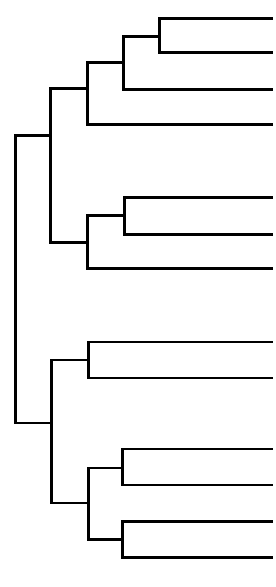

Wykresy do zadania 9.

CO2

wymiana gazowa, ml ∙ kg–1 ∙ h–1

80

60

40

20

5

15

25

temperatura, °C

Wykres A   
wymiana gazowa przez płuca:

O2

CO2

O2

wymiana gazowa, ml ∙ kg–1 ∙ h–1

80

60

40

20

5

15

25

temperatura, °C

Wykres B

wymiana gazowa przez skórę:

O2

CO2

CO2

O2

Schemat do zadania 11.

6

5

**kleszcz**

**pies**

4

3

2

1

9

8

7

Opis schematu  
1. bezpłciowe namnażanie się pasożyta w erytrocytach psa  
2. powstanie prekursora komórek płciowych w erytrocytach psa  
3. powstanie gamet w świetle jelita kleszcza  
4. powstanie ookinet w świetle jelita kleszcza  
5. zarażenie komórek jelita kleszcza  
6. wnikanie ookinet do oocytów kleszcza  
7. rozwój zarodka kleszcza  
8. kolejne stadia rozwojowe kleszcza  
9. wnikanie pasożyta do erytrocytów psa

Schemat do zadania 17.

III.1

I.1

I.2

II.1

II.2

II.3

II.4

II.5

III.2

III.3

III.4

zdrowy mężczyzna

chory mężczyzna

zdrowa kobieta